Réalisation d’un livre collectif constitué :
- D’une 1ère de couverture.
- De 4 chapitres avec 2 pages par chapitre soit 8 pages.

- D’une 4ème de couverture.

Produit final :
- Le livre est filmé avec une main qui tourne les pages, puis projeté.
- Fonds sonore : “Cold song “ de Klaus Nomi https://www.youtube.com/watch?v=fVL95DzJmWM

Thématiques : Question de la mort d’une partie du vivant, de la misère, de l’exploitation de l’homme par l’homme, de la disparition du vivant, de l’abîme. Ces thèmes seront représentés en images, en matière et en mots (Haïkus).
Ce sont les mots des livres de la sélection qui vont constituer les chapitres.
Organisation des chapitres du livre
- Avertissement
- Jetable
- Révolte
- Retour

Contenu des chapitres :
- 1 double page plastique (pop-up) : travail de l’image, de la matière, de la couleur, de la forme et du geste (Arts plastiques)
- 1 double page Haïku (Français) : Votre Haïku devra illustrer votre mot (voir fiche méthode).

Groupes :
- 1 groupe de deux : réalise 1la ère et la 4ème de couverture (résumé du projet).
- 8 groupes de 3 en charge d’une double page du livre chacun (2 groupes par thématique)

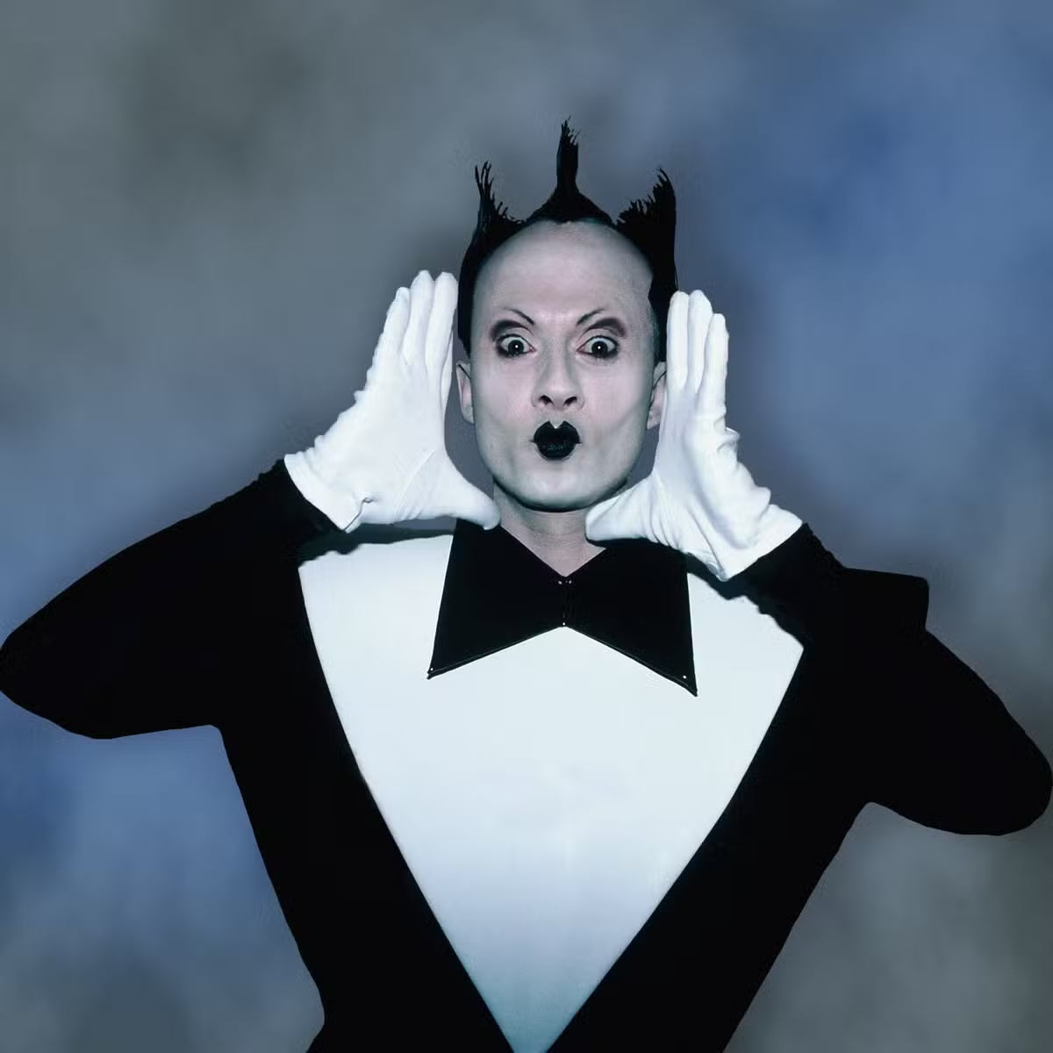

The Cold Song | La Chanson Froide
What power art thou?  Who from below  Hast made me rise?  Unwillingly and slow  From beds of everlasting snow!  See'st thou not how stiff  And wondrous old?  Far unfit to bear the bitter cold  I can scarcely move  Or draw my breath  I can scarcely move  Or draw my breath  Let me, let me  Let me, let me  Freeze again...  Let me, let me  Freeze again to death! | N'es tu que cette force là?  Qui du dessous  m'a fait grimper?  À contre coeur et lentement  Du lit des neiges éternelles!  Ne vois tu pas, comme je suis raide,  Et incroyablement vieux?  En mauvaise condition pour supporter ce froid glacial  Je peux à peine me mouvoir  Ou dessiner mon souffle  Je peux à peine me mouvoir  Ou dessiner mon souffle  Laisse moi, laisse moi  Laisse moi, laisse moi  Geler encore  Laisse moi, laisse moi  Geler encore à en mourir!

